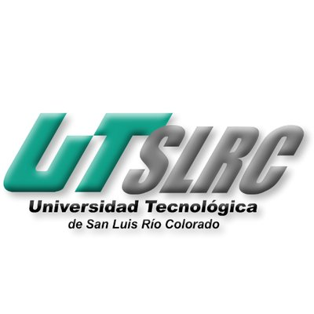

**UNIVERSIDAD TECNOLÓGICA DE**

**SAN LUIS RIO COLORADO**

**Línea del Tiempo SO**

**MTRO. HUGO MOROYOQUI**

**ALUMNO: VICTOR MANUEL GALVAN COVARRUBIAS**

San Luis Rio Colorado, Sonora Septiembre, 2020

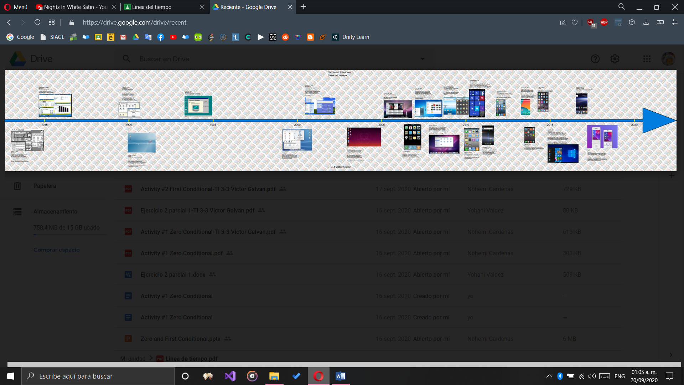

Debido a que la imagen de la línea del tiempo es grande, no es posible ponerla en Word.

En el siguiente enlace se puede descargar como PDF desde Google Drive.

* <https://drive.google.com/file/d/1YpZhSYBzDu_uFZi7iRgVG-T36xZNGZrL/view?usp=sharing>

Un sistema operativo es una de las características necesarias para que un equipo pueda funcionar, sin importar que tipo de dispositivo es, este siempre traerá consigo su sistema operativo. En el principio los sistemas operativos se podían contar con los dedos una mano, pero con el paso de los años y la creación de nuevos equipos y dispositivos, el desarrollo de sistemas operativos ha escalado. Ahora hasta un reloj inteligente viene con su sistema operativo totalmente funcional y al servicio del cliente. El sistema operativo es esa “aplicación” que hace posible el uso del hardware.